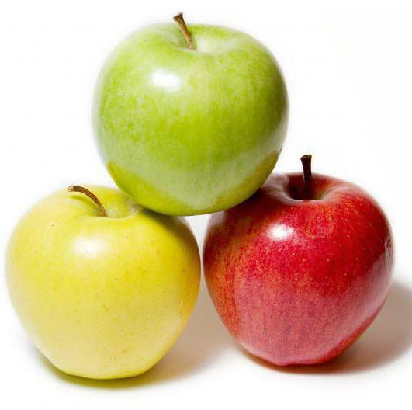
Жил-был король, и было у него три сына. Все трое холостые.
Король был болен, и никто не мог вылечить его.
Вот однажды пошел старший сын на охоту и видит: возле маленького домика женщина гоняется за девчонкой, бранит ее, что плохо прядет.
«А ведь и нам пряха нужна», – думает королевич. Подошел к женщине и просит:
– Отдайте мне девочку.
Баба думает: «Кто его знает, зачем она ему! Да ведь это – королевич! Счастлива с ним будет». И говорит:
– На что вам эта сопливая девчонка? Возьмите самую старшую.
– Нет, нет, дайте эту, младшую.
Привез ее домой. Старый король стал ее воспитывать вместе со своими сыновьями. Выросли они. Видит король, что она всем троим полюбилась, это никуда не годится. Говорит он сыновьям:
– Дети дорогие, мне вас не рассудить. Ступайте все трое странствовать по белу свету; кто из вас принесет самую чудесную, редкостную вещь, тому и достанется – Бетушка.
Вот разошлись они в разные стороны. Один купил волшебное зеркальце. В нем что захочешь, то и увидишь. Второй – самокатный возок, что сам собою, без коней едет, а третий – три яблока. Если больной съест, от любого недуга излечится.
Вот собрались они все в одном городе и оставшись там ночевать. Каждому любопытно, что же остальные несут.
– Что у тебя?
– Три яблока.
– Ну-у! А у меня – возок-самокат, без коней едет.
– А у меня – зеркальце. Что захочу, то в нем и увижу.
Старшие братья радовались, что добыли вещи более чудесные, чем младший.
«А что же, думают, сейчас у нас дома творится?» Пепик, или уж как там его звали, глянул в свое зеркальце и воскликнул:
– Ах, батюшки! Беда! Отцу худо, да и Бетушка захворала.
Бегом к возку-самокату, все трое уселись в него и мигом очутились дома. Младший сейчас же подал королю свои три яблока. Тот съел их и от каждого давал откусить и Бетушке. И тотчас оба поправились.
– А вы что привезли?
Старшие сыновья показали свои покупки. Король покачал головой:
– Вот дела! Тут я и сам не разберусь, как вас рассудить.
Пришли судьи, чесали себе затылки, но рассудить сыновей не сумели. Наконец, приплелся простой чешский мужик. Пришел к ним, как был, в деревенском картузе и в простой рубахе, и докладывает королю, что берется решить спор.
– Что у тебя?
– Возок.
– А у тебя?
– Зеркальце; не будь его, не поспели бы мы домой вовремя.
– А у тебя что?
– У меня – ничего. Теперь уж ничего не осталось. Было у меня три яблока, да я их отдал.
– Хм, так-так. У тебя, значит, остался возок, у тебя зеркальце, а у этого ничего нет… Выходит, ему по праву и должна достаться Бетушка.
Поженились они, и оба были рады.

